 | Холодильник-морозильник  Völle VLM-359RWEN

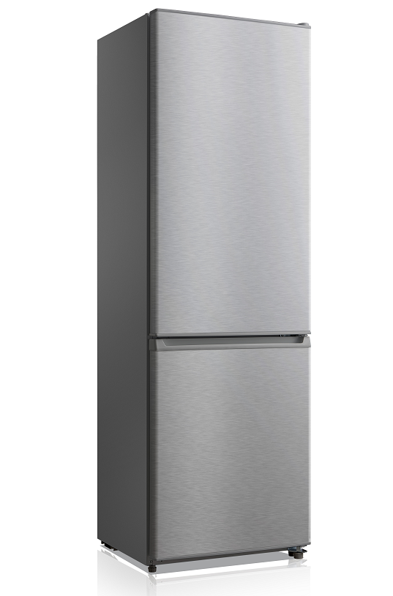



Инструкция по эксплуатации

Для Вашей безопасности перед первым использованием электроприбора внимательно прочтите правила использования, чтобы получить важную информацию для управления электроприбором.


Технические характеристики:
- Напряжение: 220-240В 50/60Гц
- Номинальная мощность: 160 Вт
- Объем холодильного/морозильного отделения 206/64 л
- Климатический класс: N/ST/T
- Хладагент: R600а (38 гр)
- Защита от поражения электрическим током: Класс I
- Уровень шума: 40 дБ
- Габариты (ВхШхГ): 1800x545x625 мм
- Вес нетто: 57 кг

Меры безопасности:

В целях соблюдения техники безопасности и обеспечения надлежащей эксплуатации, перед установкой и первым использованием изделия, необходимо тщательно ознакомиться с настоящей инструкцией, включая все примечания и предупреждения. Для предотвращения нежелательных ошибок и несчастных случаев, необходимо убедиться, что все лица, использующие изделие, ознакомлены с его функциями и мерами безопасности. Следует сохранять данную инструкцию и прилагать ее к изделию в случае его передаче другим лицам или продаже в целях информирования пользователей на протяжении срока службы прибора. Для обеспечения личной безопасности и сохранности собственности, необходимо соблюдать меры предосторожности, представленные в настоящей инструкции, т.к. производитель не несет ответственности за ущерб, возникший в случае неправильной эксплуатации. Безопасность детей и лиц с ограниченными возможностями Настоящие изделие может быть использовано детьми старше 8 лет, лицами с ограниченными физическими возможностями, психическими расстройствами и недостаточными знаниями при условии обеспечения контроля и разъяснения рекомендаций по безопасной эксплуатации изделия и возможных рисках.

- ПРЕДУПРЕЖДЕНИЕ! Не перекрывайте вентиляционные отверстия, расположенные в корпусе изделия или внутри него.
- ПРЕДУПРЕЖДЕНИЕ! Запрещается использование механических устройств или других средств, ускоряющих процесс размораживания, за исключением рекомендованных производителем.
- ПРЕДУПРЕЖДЕНИЕ! Не допускается использование электрических устройств (например, морожениц) в камерах прибора, за исключением рекомендованных производителем.
- ПРЕДУПРЕЖДЕНИЕ! Все электрические компоненты (вилка, сетевой шнур, компрессор и т.д.) могут быть заменены только квалифицированным специалистом.

- Необходимо контролировать детей в целях предотвращения игры с изделием.
- Чистка и обслуживание изделия не должны осуществляться детьми младше 8 лет и без присмотра.
- Храните упаковку от изделия в недоступном для детей месте. Возможен риск удушья.
- В случае утилизации изделия необходимо отключить его от сети, обрезать сетевой шнур как можно ближе к корпусу и снять дверцы для предотвращения запирания играющих детей или поражения их электрическим током.
- Не допускается хранение взрывоопасных веществ, таких как аэрозольные баллоны с воспламеняющимся газом.
- Хладагент изобутан (R600a), циркулирующий в контуре хладагента изделия, является легковоспламеняющимся природным газом, соответствующим требованиям охраны окружающей среды.
- При транспортировке и установке изделия, необходимо убедиться в целостности всех компонентов контура хладагента. Избегать открытого пламени и источников огня, тщательно проветривать помещение, в котором расположено изделие.
- Не допускается любое изменение спецификаций и модификация изделия. Любое повреждение сетевого шнура может привести к короткому замыканию, возгоранию и/или поражению электрическим током.
- Настоящее изделие предназначено для бытового использования и подобных условий, включая кухонные помещения в магазинах и офисах, жилые дома, гостиницы, пансионаты и иные жилые объекты.
- Запрещается наращивать сетевой шнур.
- Перед использованием прибора необходимо убедиться, что сетевая вилка не прижата или повреждена задней стороной прибора. Прижатая или поврежденная вилка может перегреться и привести к возгоранию.
- Необходимо убедиться в наличии доступа к сетевой вилке.
- Запрещается тянуть за сетевой шнур.
- Если розетка слабо закреплена, запрещается включать вилку в сеть. Существует риск поражения электрическим током или возгорания.
- Эксплуатация прибора при неисправной лампе подсветки не допускается.
- Прибор имеет большую массу. Необходимо соблюдать меры предосторожности при его перемещении.
- Запрещается извлекать или прикасаться к продуктам в морозильной камере мокрыми/влажными руками, т.к. это может привести к повреждению кожи или обморожению.
- Необходимо избегать продолжительного воздействия прямых солнечных лучей на прибор.

Эксплуатация холодильника

- Запрещается размещать горячие предметы на пластиковых деталях изделия.
- Запрещается размещать продукты в непосредственной близости от задней стенки.
- Не допускается повторное замораживание продуктов после их размораживания.
- Хранить фасованные замороженные продукты в соответствии с рекомендациями производителя продуктов.
- Необходимо строго следовать рекомендациям производителя изделия по хранению.
- Запрещается помещать напитки в бутылках в морозильную камеру, т.к. это может привести к взрыву тары и повреждению прибора.

Обслуживание

- Проведение любых электротехнических работ, необходимых для обслуживания изделия, должно осуществляться квалифицированным электриком или компетентным лицом.
- Для обслуживания изделия должен привлекаться специалист сервисного центра, необходимо использовать только оригинальные запасные части.

Установка

- Снимите упаковку и убедитесь в отсутствии повреждений. В случае обнаружения повреждений запрещается включать изделие в сеть. Необходимо незамедлительно сообщить о повреждениях по месту приобретения. В данном случае упаковку необходимо сохранять.
- Перед включением изделия в сеть рекомендуется подождать не менее четырех часов.

Требования по размещению

- Выбрать место, предотвращающее попадание прямых солнечных лучей;
- Выбрать место, обеспечивающее достаточное пространство для беспрепятственного открытия дверей изделия;
- Выбрать место с ровной поверхностью;
- Обеспечить достаточное пространство для установки изделия на ровной поверхности;
- При установке обеспечить пространство слева, справа, сзади и сверху изделия. Это позволит снизить потребление энергии. По возможности, задняя сторона изделия должна быть повернута к стене для предотвращения контакта с нагретыми компонентами (компрессор, конденсатор) и получения ожогов.
- После установки изделия необходимо убедиться в доступности сетевой вилки.
- Изделие не должно быть расположено вблизи отопительных приборов или кухонной плиты.

Для обеспечения достаточной циркуляции воздуха при установке изделия необходимо обеспечить зазоры с каждой стороны между стенками:

- С боковых сторон – не менее 100мм.
- Со стороны задней стенки – не менее 100мм.
- Со стороны верхней крышки изделия – не менее 300мм до потолка или верхней стенки установочной ниши.

Важно! При установке в нише необходимо обеспечить достаточное пространство для полного открывания двери.

W = 990мм  D= 1025мм | 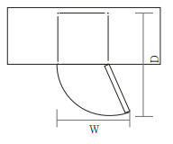

Выравнивание холодильника

В процессе установки необходимо выровнять изделие относительно горизонтального уровня. В противном случае могут возникнуть проблемы из-за неплотного закрывания двери: повышенное образование наледи, повышенное потребление электроэнергии, некорректный температурный режим и т.п. Для выравнивания используйте регулируемые ножки. Вращая их по часовой стрелки, вы можете приподнять передний край изделия. При вращении против часовой стрелки – опустить. Ножки должны стоять на поверхности. Прибор не должен быть наклонен.

+
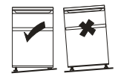

Примечание! Регулировку рекомендуется проводить вдвоем. Отрегулировать положение ножек будет легче, если наклонить назад изделие, нажимая на верхний край. Чтобы избежать опрокидывания, не наклоняйте изделие более чем на 45 градусов.

Размещение

Необходимо устанавливать изделие в помещении, в котором окружающая температура соответствует климатическому классу, указанному на табличке прибора:

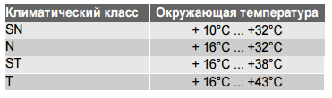

Расположение

Прибор должен быть установлен на расстоянии от таких источников тепла, как отопительные батареи, бойлеры, прямые солнечные лучи и т.д. Необходимо обеспечить циркуляцию воздуха вокруг изделия. В случае установки изделия под навесным шкафом, расстояние от верха изделия до шкафа должно быть не менее 100 мм. По возможности не рекомендуется установка изделия под навесными шкафами. Для выравнивания изделия необходимо использовать регулируемые ножки.

Предупреждение! После установки вилка должна быть доступна для обеспечения беспрепятственного отключения изделия от сети.

Электрическое соединение

Перед подключением изделия к сети необходимо убедиться, что требования к напряжению и частоте тока, указанные на табличке изделия, соответствуют бытовой сети. Необходимо обеспечить заземление изделия. Вилка сетевого шнура имеет для этого соответствующий контакт. Если розетка бытовой сети не имеет заземление, необходимо обеспечить заземление изделия в соответствии с действующими нормами, проконсультировавшись с квалифицированным электриком. Производитель не несет ответственности в случае несоблюдения норм техники безопасности.

Выбор температурного режима холодильной камеры

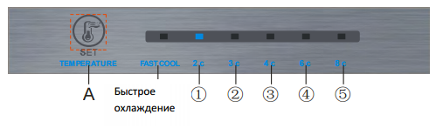

Температура регулируется от +2 °C до +8 °C.

Кнопка “А” отвечает за выбор режима работы. Последовательно нажимая кнопку “А” вы можете выбрать необходимый вам температурный уровень.

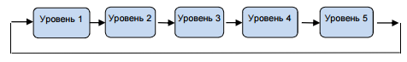

ПРИМЕЧАНИЕ! При первом включении все индикаторы дисплея будут гореть в течение 3 секунд. Затем индикаторы будут загораться и гаснуть поочередно. После окончания самодиагностики вы сможете выбрать желаемый режим.

Режим «Быстрое охлаждение»
При выборе данного режима холодильник в течение 150 минут будет работать на минимальном температурном уровне (при этом будут гореть два индикатора – Быстрое охлаждение и 2С). Затем вернется к предыдущим настройкам. В любой момент режим работы может быть изменен.

Выбор температурного режима морозильной камеры
- Положение “COLDER” – устанавливает минимальное значение температуры.
- Положение “NORMAL” – устанавливает средний температурный режим, достаточный для нормальной работы в обычных условиях.
- Положение “COLD” – устанавливает максимальное значение температуры. Обычно используется в жаркое время года при повышенной температуре окружающей среды.

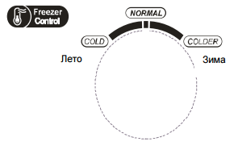

Первое использование

Чистка внутренних поверхностей
Перед первым использованием изделия необходимо помыть его изнутри теплой водой с добавлением нейтрального моющего средства для удаления запаха новой продукции, после чего протереть насухо.

Важно! Запрещается использовать синтетические моющие средства и абразивные порошки, т.к. это может повредить покрытие.

Замораживание свежих продуктов

- Морозильная камера может быть использована для замораживания свежих продуктов и их хранения в замороженном состоянии в течение длительного времени.
- Поместить свежие продукты для замораживания в нижнее отделение.
- Процесс замораживания длится 24 часа: в течение данного периода времени запрещается увеличивать количество замораживаемой продукции.

Хранение замороженных продуктов

При первом включении или после длительного периода неиспользования изделия перед помещением продуктов в камеру, необходимо установить режим высокого охлаждения и подождать не менее 2 часов.

Важно! В случае непреднамеренного размораживания, например, при отключении электроэнергии, более длительном, чем указано в технических характеристиках, размороженную продукцию необходимо употребить или приготовить в кратчайшие сроки, после чего готовые блюда заморозить.

Размораживание
Замороженные продукты и продукты глубокой заморозки перед приготовлением необходимо разморозить в холодильной камере или при комнатной температуре, в зависимости от запаса времени. Продукты небольшого размера могут быть приготовлены в замороженном виде. В данном случае, приготовление займет больше времени.

Данная модель холодильника оборудована автоматической системой размораживания обоих камер.

Советы по замораживанию продуктов:

Для достижения оптимальной работоспособности прибора:
- Процесс замораживания занимает 24 часа. В течение данного периода времени запрещается увеличивать количество замораживаемой продукции;
- Рекомендуется замораживать только качественные, свежие и мытые продукты;
- Рекомендуется фасовать продукты небольшими порциями для обеспечения их полного и быстрого замораживания и последующего размораживания только необходимого количества;
- Рекомендуется заворачивать продукты в алюминиевую фольгу или полиэтилен и убедиться в целостности упаковки;
- Не рекомендуется располагать свежие незамороженные продукты вплотную к замороженным, т.к. это повысит температуру последних;
- Постные продукты хранятся дольше жирных; соль снижает время хранения продуктов;
- Наледь на продуктах при их употреблении непосредственно из морозильной камеры может вызвать обморожение;

- Рекомендуется указывать тип продукта на упаковке каждого продукта для облегчения поиска;
- Рекомендуется указывать дату замораживания на упаковке каждого продукта для контроля времени хранения.

Советы по хранению замороженной продукции
Для достижения оптимальной работоспособности изделия необходимо:
- Убедиться, что приобретаемые замороженные продукты хранились в магазине надлежащим образом;
- Обеспечить максимально короткое время транспортировки замороженных продуктов из магазина до размещения в морозильной камере;
- Не открывать дверь камеры слишком часто и на длительное время.

После размораживания продукты быстро портятся и не могут быть заморожены повторно. Превышение срока хранения, указанного на упаковке продукта, не допускается.

Советы по охлаждению свежих продуктов
Для достижения оптимальной работоспособности изделия:
- Запрещается хранить в холодильной камере теплые продукты и испаряющиеся жидкости.
- Необходимо накрывать или упаковывать продукты, в частности, имеющие сильный запах.

Советы по хранению в холодильной камере:

- Любые продукты завернуть в полиэтиленовые пакеты и поместить на стеклянные полки над ящиками для овощей.
- В целях безопасности не рекомендуется хранить такие продукты более двух дней.
- Приготовленные продукты, холодные блюда и т.д. накрыть и поместить на любую полку.
- Фрукты и овощи тщательно вымыть и поместить в специальные ящики.
- Масло и сыры поместить в специальные вакуумные контейнеры или завернуть в алюминиевую фольгу, или полиэтиленовую пленку для предотвращения попадания воздуха.
- Бутилированное молоко должно быть закрыто крышкой и храниться на дверных полках.

Чистка и уход
В целях гигиены необходимо регулярно осуществлять чистку внутренних поверхностей и аксессуаров изделия.
Внимание! Во время чистки изделие должно быть отключено от сети. Опасность поражения электрическим током!
Перед чисткой необходимо выключить изделие и отключить вилку от розетки, или отключить автомат-выключатель, или извлечь предохранитель. Запрещается чистить изделие пароочистителем, на электрических компонентах может осесть влага, что
приведет к поражению электрическим током! Горячий пар может привести к повреждению пластиковых деталей. Изделие должно быть сухим перед вводом в эксплуатацию.
Важно! Эфирные масла и органические растворители, такие как лимонный сок, сок апельсиновой корки, масляная кислота, чистящие средства на основе уксусной кислоты, могут повредить пластиковые детали.
- Контакт таких веществ с деталями изделия не допускается.
- Запрещается использование абразивных чистящих средств.
- Извлечь все продукты из морозильной камеры. Разместить продукты в прохладном месте и накрыть.
- Перед чисткой необходимо выключить изделие и отключить вилку от розетки, или отключить автомат-выключатель, или извлечь предохранитель.
- Чистку прибора и его аксессуаров осуществлять ветошью, смоченной в теплой воде. После чистки протереть тканью, смоченной в чистой воде и вытереть насухо.
- После сушки прибор можно вводить в эксплуатацию

ПЕРЕНАВЕШИВАНИЕ ДВЕРИ

Примечание! Все работы по перенавешиванию двери для безопасности и удобства рекомендуется проводить вдвоём.

Снимите декоративные заглушки верхней крышки. Установите ручки дверей и зафиксируйте их винтами. Установите декоративные заглушки.

- Снимите декоративную крышку верхней петли и отвинтите петлю.
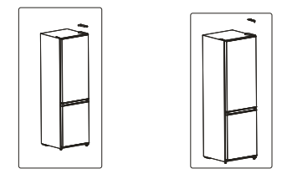
2. Снимите верхнюю дверь, аккуратно отложив её в сторону, чтобы не поцарапать.

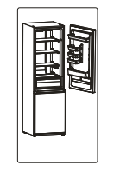
- Отвинтите среднюю петлю. Снимите нижнюю дверь и аккуратно отложите её в сторону, чтобы не поцарапать.

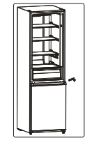

- Отвинтите нижнюю петлю и установите её с другой стороны.

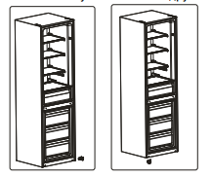
- Установите нижнюю дверь и среднюю петлю, не фиксируя её. Отрегулируйте дверь, обеспечив плотное прилегание, и зафиксируйте петлю.
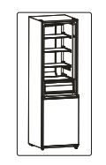
- Установите верхнюю дверь и верхнюю петлю, не фиксируя её. Отрегулируйте верхнюю дверь, обеспечив её плотное прилегание, и зафиксируйте петлю. Установите декоративную крышку.
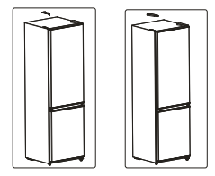
Устранение неисправностей
Внимание! Перед устранением неисправностей необходимо отключить изделие от сети. Устранение неисправностей, не представленных в настоящей инструкции, должно осуществляться только квалифицированным электриком или компетентным лицом.
Важно! Нормальная работа прибора может сопровождаться определенными звуками (компрессор, циркуляция хладагента).

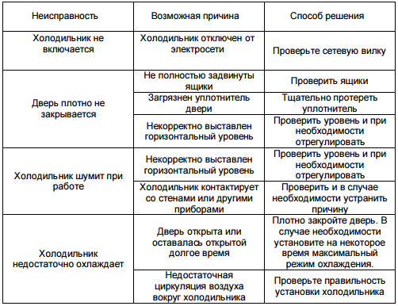
Информация для потребителей
Производитель: Мидеа Электрик Трейдинг Ко. Пте. Лтд
Адрес: 10 Ансон Роад #21-16, Интернэшионал Плаза, Сингапур 079903
Импортер/организация, уполномоченная на принятие претензий от покупателей на территории России: ООО «Бытовая техника», secretar2@dbt.ru.
Адрес: 620144, г. Екатеринбург, ул. 8 Марта, 190, оф. 650
Сделано в КНР. Дата производства указана на изделии. Гарантийный срок – 1 год.
Период бесплатного сервисного обслуживания – 3 года от даты покупки (ремонт техники производится бесплатно, оплачивается только стоимость запасных частей).
Срок службы изделия – 3 года. Производитель обращает внимание потребителей, что при соблюдении правил пользования, приведенных в инструкции по эксплуатации, срок службы изделия может значительно превысить срок, указанный производителем.


Продукция сертифицирована. Для получения информации о сертификации отправьте запрос по электронному адресу: secretar2@dbt.ru.
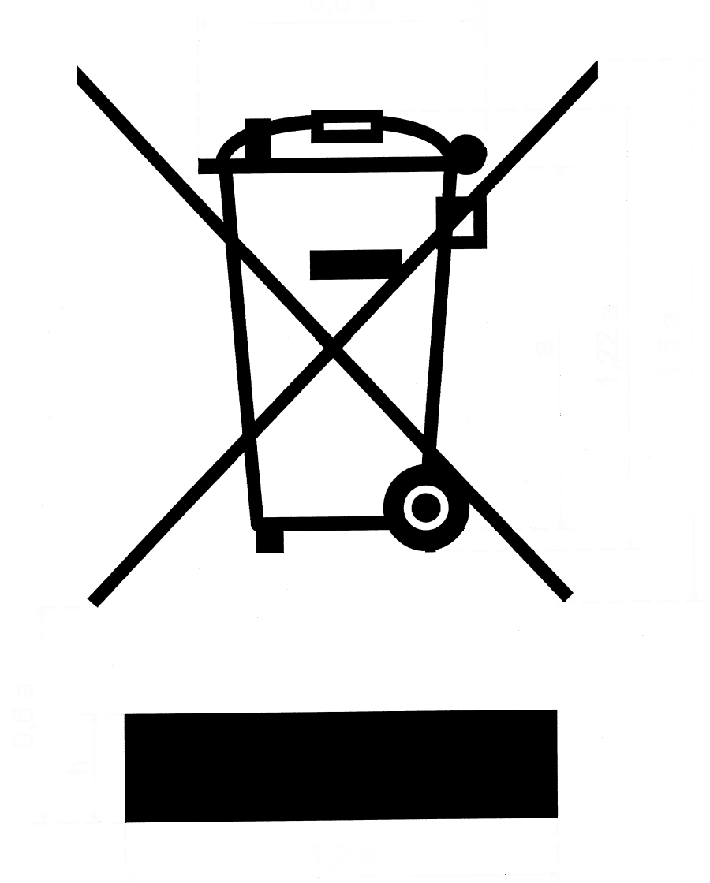
Данный электрический прибор не может быть утилизирован вместе с бытовым мусором. Пожалуйста, обратитесь в ближайший центр утилизации.

Данная техника предназначена для использования только в бытовых целях. Производитель оставляет за собой право на внесение изменений в конструкцию, дизайн и комплектацию электроприбора без предварительного уведомления.

ГАРАНТИЙНЫЙ ТАЛОН

Уважаемый покупатель, благодарим Вас за приобретение продукции Völle!

При покупке изделия, пожалуйста, проверьте его комплектность. Перед началом эксплуатации устройства внимательно изучите инструкцию по эксплуатации.
Гарантийный срок на технику Völle составляет 12 месяцев со дня покупки.
Исправления, зачеркивания или другие изменения в гарантийном талоне не допустимы и приводят к потере гарантийного обслуживания.
Данным гарантийным талоном производитель подтверждает принятие на себя обязательств по удовлетворению требований потребителя, установленных действующим законодательством о защите прав потребителей, в случае обнаружения недостатков изделия. Вместе с тем компания производитель оставляет за собой право отказать в гарантийном сервисном обслуживании изделия в случае несоблюдения изложенных ниже условий.

Условия гарантии

- Гарантия действительна только при наличии правильно и четко заполненного гарантийного талона с указанием даты продажи, четкой печати продавца.
- Модель изделия должна соответствовать указанной в гарантийном талоне.
- Изделие снимается с гарантии в случае нарушения правил эксплуатации, изложенных в Инструкции по эксплуатации, а также в следующих случаях:
  - Изделие имеет следы постороннего вмешательства или попытки ремонта.
  - При обнаружении несанкционированных изменений конструкции или схемы изделия за исключением случаев, оговоренных в Инструкции по эксплуатации.
  - При использовании техники в производственных или коммерческих целях.
  - При наличии исправлений в гарантийном талоне.
- Гарантия не распространяется на следующие неисправности:
  - Механические повреждения, а также повреждения, вызванные попаданием внутрь изделия посторонних предметов, веществ, жидкостей.
  - Повреждения, вызванные стихией, пожаром, бытовыми факторами.
  - Повреждения, вызванные несоответствием Государственным стандартам параметров питающих, телекоммуникационных, кабельных сетей.
  - Повреждения, вызванные использованием нестандартных расходных материалов и запчастей.
- Гарантия не распространяется на расходные материалы.

Модель
Дата продажи
Торговая организация |  | М.П.
Подпись продавца |  | М.П.

